OLIVIER CHAUMEL  Membre UDA STAGIAIRE  Taille : 1.5 m (5’2’’)  Poids : 61 kg (135 lb)  Cheveux : Châtains frisés  Yeux : Bruns  Langue : Français  Âge : 14 ans | 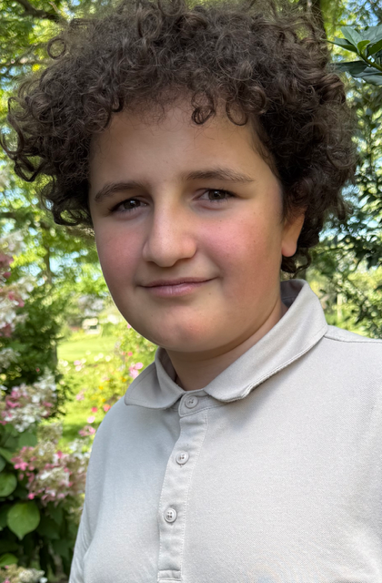

CINÉMA

Fatherhood / Fête d'enfants, figuration / Réal.: Paul Weitz / Peter Kiernan, David Beaubaire, Marty Bowen / 2019
D’eaux et forêt / Rôle muet / Réal. David Chaumel, court-métrage / 201
Bonheur rural / Rôle muet / Réal. David Chaumel, court-métrage / 2014
Rimouski / Rôle muet / Réal. David Chaumel, court-métrage / 2013
SCÈNE

On vole le show / Improvisations / Sylvie Leclerc Inc. / 2015

PUBLCITÉ

Le Lait / Rôle principal / Réal. : Jean-François Asselin / Lg2 / Cinélande / Casting VTA / 2019

FORMATION
Tournage de démo de jeu sous la direction du réalisateur Hugues Saint Louis / Sylvie Leclerc Inc. / 2026
CONCENTRATION MUSIQUE / Instrument trombone et clarinette / École secondaire André Laurendeau, St-Hubert / 2025- 2026

